КУЛЬТУРНЫЙ
ДНЕВНИК ШКОЛЬНИКА

Наврузбековой Камиллы
8 класс

2021 год

Дорогой друг!
Перед тобой культурный дневник школьника. Он предназначен не для выставления отметок и записывания домашнего задания. Он станет тебе полезен в другом.
В прошлом (да и сегодня) в России существовали традиции – люди вели дневники, записывая в них свои впечатления об увиденном, прочитанном, прочувственном. Многие из этих дневников стали впоследствии основой для создания знаменитых книг, проведения научных исследований, написания энциклопедий и словарей.
Твой культурный дневник поможет тебе сделать свои наблюдения, открытия, проекты и исследования в области истории, культуры и искусства Российской Федерации, Республики Дагестан и села и города. В нем ты сможешь представить собственные мысли после посещения музеев, концертных залов, памятных исторических мести своей малой родины.
Чтобы украсить дневник, ты можешь (вместе с родителями) подготовить фотографии, рисунки, коллажи, добавить в него тексты и другие материалы.
Желаем тебе интересных встреч, путешествий, знакомств с музыкой, спектаклями, выставками, народными традициями, архитектурными сооружениями!
Удачи!

Раздел 1. Приглашение к чтению.

№ | Дата, форма посещения (очная или дистанционная) | Посещение с родителями/групповое/индивидуальное | Название, место расположения | Впечатление | Фотографии
 | 17.03.  2021  Очная | Индивидуальная | Книга Джона Бойна «Мальчик в полосатой пижаме» | Это потрясающая книга! Сейчас очень много написано об ужасах фашизма… Но эта книга захватывает от начала до конца. Удивительно было наблюдать за историей мальчика, который ничего не знал об ужасах войны, но жил в это жуткое время. Конец этой книги очень печален. | 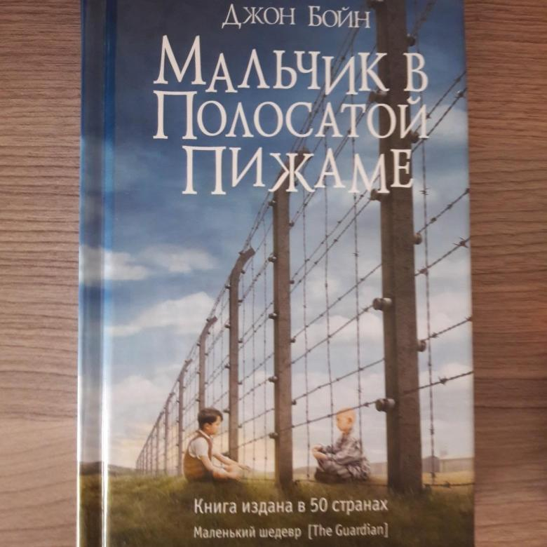

Раздел 2. Волшебный мир искусства.
№ | Дата, форма посещения (очная или дистанционная) | Посещение с родителями/групповое/индивидуальное | Название, место расположения | Впечатление | Фотографии
 | 25.03.  2021  Очная | С родителями | Калмыкия  Элиста | Недавно наша семья побывала в Калмыкии. Нам всегда радостно путешествовать всей семьёй! Я очень люблю узнавать что-то новое, бывать интересных местах. Этот памятник показался мне очень большим и интересным. Было любопытно рассматривать каждую его деталь. | 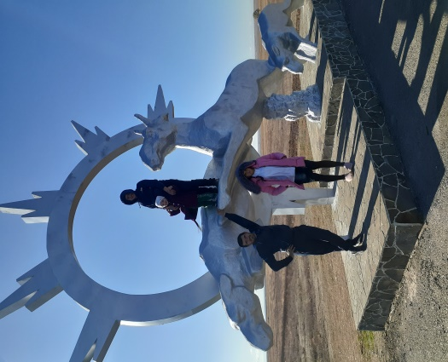

Раздел 3. Театральные встречи.
№ | Дата, форма посещения (очная или дистанционная) | Посещение с родителями/групповое/индивидуальное | Название, место расположения | Впечатление | Фотографии
 | 20.03.  2021  Дистанционная | Групповое | Спектакль «Три мушкетёра» Российский молодёжный театр (сеть интернет) | Прекрасный спектакль! Понравилась игра актёров, особое впечатление произвели музыкальные партии. Нашему классу очень понравилось побывать в театре, пусть даже и виртуальном. Теперь очень хочется попасть на живое представление. | 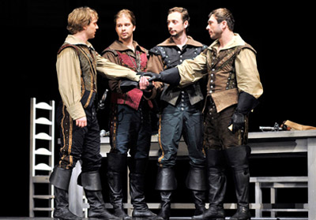

Раздел 4. Удивительный мир кино.
№ | Дата, форма посещения (очная или дистанционная) | Посещение с родителями/групповое/индивидуальное | Название, место расположения | Впечатление | Фотографии
 | 12.04.  2021  Дистанционная | С родителями | Фильм «Время первых» | В День космонавтики мы всей семьёй посмотрели фильм «Время первых». Нам очень понравился сюжет, игра актёров. А конец фильма был очень трогательным.

Раздел 5. Никто не забыт…
№ | Дата, форма посещения (очная или дистанционная) | Посещение с родителями/групповое/индивидуальное | Название, место расположения | Впечатление | Фотографии
 | 30.06.  2020  Очная | С родителями | Памятник героям ВОВ в Кизлярском раойне | Летом, когда мы всей семьёй ехали на море, мы решили посетить памятник героям ВОВ. Я считаю, что очень важно помнить о тех людях, которые когда-то защищали нашу родину. | 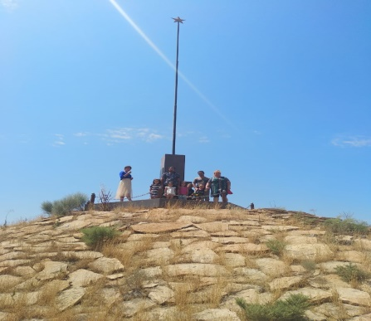

Раздел 6. Музейное зазеркалье.
№ | Дата, форма посещения (очная или дистанционная) | Посещение с родителями/групповое/индивидуальное | Название, место расположения | Впечатление | Фотографии
 | 3.04.  2021  Дистанционная | Групповое | Эрмитаж (просмотр видеозаписи экскурсии) | Было очень интересно увидеть знаменитые экспонаты музея. Экскурсия понравилась, но хотелось бы там побывать по настоящему. | 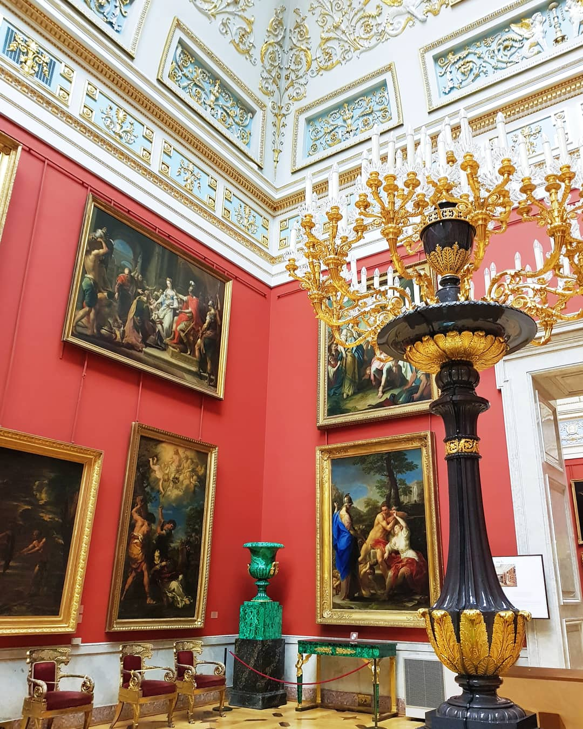

Раздел 7. Мой Дагестан.
№ | Дата, форма посещения (очная или дистанционная) | Посещение с родителями/групповое/индивидуальное | Название, место расположения | Впечатление | Фотографии
 | 28.02.  2021  Очная | С родителями | Городской парк имени Петра I города Кизляра | Мне нравится бывать в этом парке. Там всегда можно приятно провести время. | 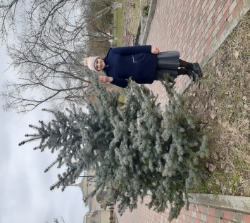

В оформлении дневника использованы фотоматериалы
из открытого доступа сети интернет

